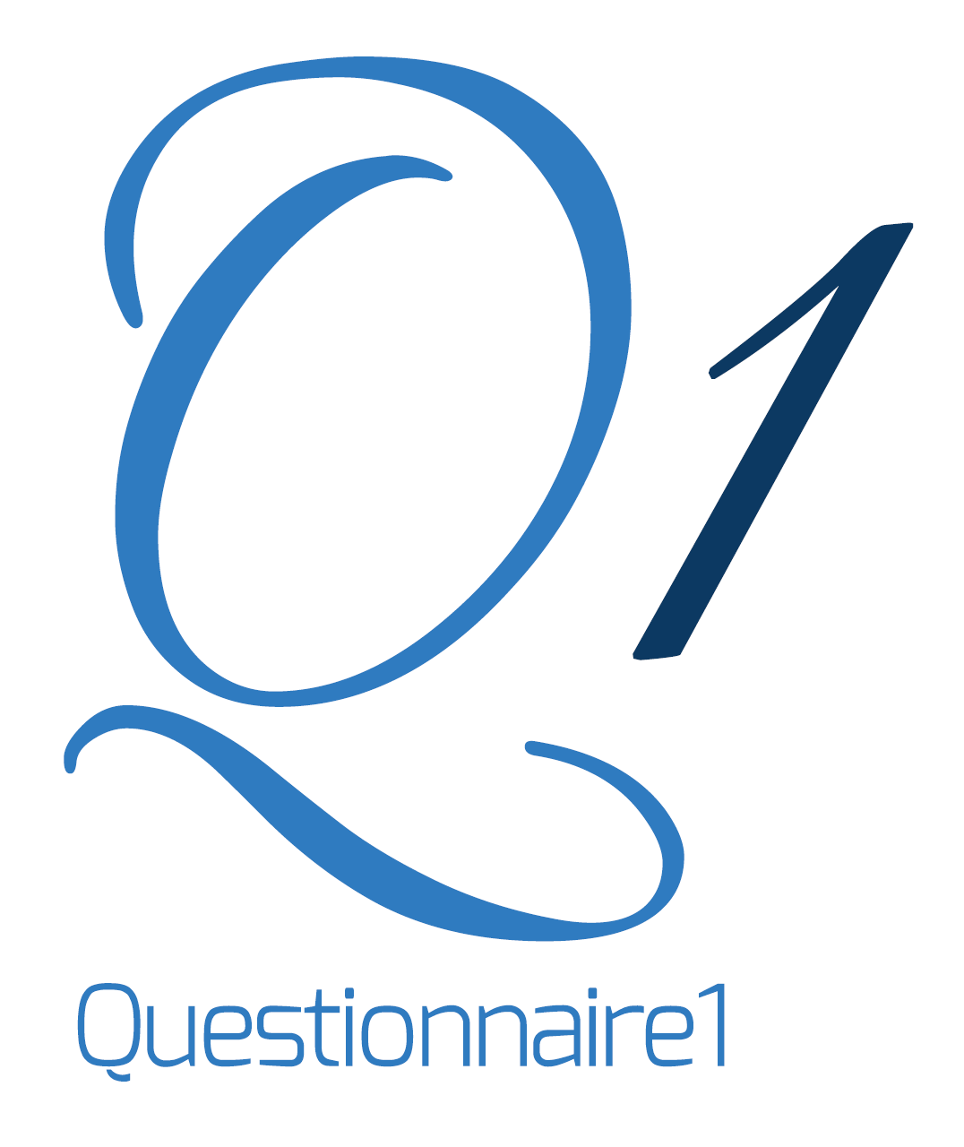

پرسشنامه وان - مرجع پرسشنامه ایران

پرسشنامه مهارتهای زندگی
Life Skill Inventory
لطفا میزان برخورداری خود از مهارتهای زندگی را با توجه به مقیاس زیرمشخص نمایید.
1= بسیارکم ... 2= کم ... 3= متوسط ... 4= زیاد ... 5 = بسیار زیاد
آموزش مهارت خودآگاهی
1. آگاهی از نقاط ضعف و قوت خویش
2. آگاهی از حقوق و مسئولیت های خود
3. بیان ارزش های خود
4. اعتماد به نفس
5. داشتن نگرش مثبت به خود
6. داشتن نگرش مثبت به دیگران
7. تشخیص رفتار مناسب زنانه
8. تشخیص رفتارهای مناسب مردانه
9. راهنمایی گرفتن از ارزش های فردی هنگام انجام دادن کارها
10. تشخیص نیازهای روانی
11. لذت بردن از زندگی
داشتن هدف در زندگی
12. برخورد مناسب با ناکامی ها و شکست ها
13. ارزشیابی موثر بودن اعمال خود
14. تشخیص نیازهای جسمانی
15. تشخیص نیازهای روانی
16. پی بردن به اهداف و اهمیت آنها
17. تدوین اهداف کوتاه مدت
18. تدوین اهداف بلند مدت
19. کنار آمدن با تغییرات در زندگی
20. انتخاب اهداف و انتخاب فعالیتها جهت رسیدن به هدف
21. پی بردن به اهداف و اهمیت آنها
مهارتهای مربوط به ارتباط های انسانی
22. ارتباط کلامی موثر
23. ارتباط غیرکلامی موثر
24. ابراز وجود
25. غلبه بر کمرویی
26. گوش دادن فعال
27. درک احساسات دیگران
28. نه گفتن به آنهایی که درخواست های غیرمعقول دارند
29. سوال کردن ( مثلا درباره نا عادلانه بودن قانون)
30. استفاده از روش های مناسب برای برقراری ارتباط
31. انعطاف پذیری و مسئولیت پذیری در برقراری ارتباط
32. احترام به نظرات دیگران
روابط بین فردی
33. همکاری و مشارکت با دیگران
34. دستیابی و نگهداری دوستان
35. برقراری روابط صمیمانه با دیگران
36. بیان واضح و روشن تفکرات و اهداف
روابط بین فردی
37. درک دیگران
38. احترام به افراد، دیدگاه ها ، نژادها، و مذاهب گوناگون
39. تمجید و تحسین کردن دیگران
40. پذیرش تشویق و تحسین از طرف دیگران
41. توانایی ابراز احساسات
42. همدلی با دیگران
43. پذیرش انتقاد از دیگران
44. توانایی انتقاد از دیگران
تصمیم گیری
45. تصمیم گیری فعالانه بر مبنای آگاهی از حقایقی که انتخاب های فردی را تحت تاثیر قرار می دهد.
46. تصمیم گیری بر مبنای ارزیابی دقیق موقعیت ها
47. انتخاب اهداف واقع بینانه
48. برنامه ریزی و پذیرش مسئولیت اعمال خود
49. آمادگی برای تغییر دادن تصمیم ها جهت انتخاب گزینه مناسب
50. به کارگیری معیارهای مرتبط جهت انتخاب گزینه مناسب
51. گردآوری اطلاعات تا حد ممکن در هنگام تصمیم گیری
52. پای بند بودن به اجرای تصمیم و اطمینان به تصمیم های خود
بهداشت و سلامت روانی
53. شناخت هیجان های خود
54. شناخت هیجانهای دیگران
55. مقابله با ناکامی ، غم و ترس
56. کنترل فشارهای روانی
57. کنترل خشم
58. کنار آمدن با موقعیت هایی که قابل تغییر نیستند
59. مقابله با مشکلات ، بدن توسل به سوء مصرف مواد
60. در میان گذاستن ترس ها ، احساسات و مشکلات
61. استفاده از ورزش برای تخلیه تنشهای هیجانی
62. استفاده از موسیقی برای ایجاد ارامش در فرد [خود]
63. توجه به تغذیه مناسب
64. کنترل وزن
65. آراستگی ظاهر خود
66. ایجاد علاقه به شرکت در ورزش های جمعی
67. ایجاد علاقه به ورزشهای انفرادی
68. داشتن عادات خوب غذایی
69. درک اهمیت و ارزش غذای سالم
70. رو به رو شدن با مشکلات دوران بلوغ
71. آگاهی از تاثیر الکل، مواد نیکوتین و ...
72. نیاز به برخورداری از بدن سالم و متوازن
73. پوشیدن لباس مناسب
74. اهمیت به پاکیزگی لباس
75. نشان دادن آگاهی نسبت به بیماری مسری و پیشگیری از آنها
مهارت در حل مساله
76. استفاده از مراحل حل مساله در مواجهه با مشکلات زندگی
77. شناسایی راه حل های گوناگون هنگام مواجهه با مشکل و انتخاب موثر ترین راه حل
78. توانایی مواجهه با مسائل مختلف زندگی
79. آگاهی از چگونگی تفکر واضح و حل مساله در شرایط بحرانی
80. تنظیم وقت و کنترل وقت
81. آشنایی با مراکز و سازمانهایی که به حل مشکلات کمک می کنند.
مهارت مشارکت و همکاری
82. درک و تقبل انواع نقش ها در گروه
83. شناسایی مشترکات بین علائق گوناگون
84. ارائه انواع عقاید رد گروه
85. ارزش گذاری به تفاوتها و تشابهات در بین اعضای گروه
86. جدا کردن نقش گروهی فرد از نقش فردی او
87. برقراری تعادل بین نیازهای گروهی و فردی
88. فعالیت برای دستیابی به هدفهای گروهی
89. شرکت موثر و فعال در تعاملات گروهی
مهارت تفکر خلاق (خلاقیت)
90. یادگیری فعال
91. جستجوی اطلاعات جدید
92. شناسایی راه حل های جدید رد برخورد با مشکلات زندگی
93. تلاش در رفع محدودیت های مربوط به دانش و توانایی خود
94. توجه به دیدگاه های متفاوت
95. ابتکارعمل در زندگی
تفکر انتقادی
96. بررسی دقیق منابع اصلی و عقاید و ارزیابی اعتبار آنها
97. بررسی دقیق موقعیت ها با سوال کردن
98. مشاهده موقعیتها از دیدگاه های مختلف و ارزیابی دلایل و شواهد آنها
99. دقیق بودن درتفکر ( نسبت به مسائل ، دید وسیع و دقیقی دارد)
100. اشراف به این مساله که دیگران همیشه درست نمی گویند
101. علاوه بر توجه به کل موضوع ، به جزییات نیز توجه دارد
102. تشخیص درست از نادرست
103. ذهن باز داشتن( با ذهن باز و متفکرانه نسبت به مسائل اظهار نظر می کند)
104. توانایی استدلال
105. اطلاع از چگونگی دسترسی به اطلاعات
106. تشخیص تاثیر اعمال خود بر روی خود، خانواده و جامعه
107. استفاده از استراتژی های مناسب برای حل اختلاف
108. پایبندی به قانون و نظم
109. پایبندی به ارزهای مورد قبول جامعه
درک اصول ازادی، عدالت و تساوی
110. آگاهی از این اصل که همه مردم ذاتا دارای ارزش هستند
111. نشان دادن علاقه به منزلت و حقوق انسانی
112. احترام گذاردن به حقوق و منافع فردی و اجتماعی و حمایت از آن
113. رعایت عدالت و حمایت از آن
114. احترام به تساوی و حقوق اساسی افراد
شرکت در فعالیت هایی که منافع را بهبود می بخشند
115. درک و آگاهی از نظام سیاسی، اقتصادی و اجتماعی جامعه
116. تشخیص نیازهای جامعه و تلاش برای برآورده کردن آن
117. اهمیت دادن به نقش کار در پیشرفت جامعه
118. شرکت در انتخابات
119. آشنایی با نهادهای اجتماعی
120. آشنایی با احزاب سیاسی
نشان دادن رفتارهای اجتماعی
121. آگاهی های مربوط به ترافیک
122. آگاهی های مربوط به امنیت
123. رعایت نوبت هنگام سوار شدن به وسیله نقلیه
124. استفاده صحیح از وسایل حمل و نقل و مسافرت به طور مستقل
125. نشان دادن رفتار درست و آداب مناسب اجتماعی در مکان های عمومی
شهروند جهانی شدن
126. فهم و قدردانی از تعامل فرهنگی
127. تلاش برای صلح
128. آشنایی با حقوق بشر
129. برقراری ارتباط با مردمان جوامع دیگر
130. اهمیت دادن و احترام گذاردن به ارزشهای زیربنایی قوانین بین الملل
مهارتهای حرفه ای
131. شناخت مشاغل و حرف [ حرفه های] گوناگون
132. طرح ریزی برای انتخاب شغل
133. نشان دادن عادات و رفتارهای مناسب حرفه ای
مهارت های مربوط به رعایت و به کارگیری نکات ایمنی
134. ...
135. ...
136. چگونگی مقابله با حوادثی مانند آتش سوزی و زلزله
137. آشنایی با کمک های اولیه
138. تشخیص علائم ایمنی
139. مهاراتهای استفاده از فن آوری اطلاعات
نحوه گردآوری اطلاعات
140. استفاده از اینترنت و کامپیوتر
141. شیوه های مطالعه
142. نحوه سازمان دهی اطلاعات
143. برنامه ریزی مقدماتی با رایانه
144. نقش فن آوری اطلاعات در افزایش و غنی سازی یادگیری در حوزه های گوناگون درسی

ساعتچی. محمود ، کامکاری. کامبیز، عسکریان. مهناز . آزمونهای روان شناختی . نشر ویرایش . 1389

